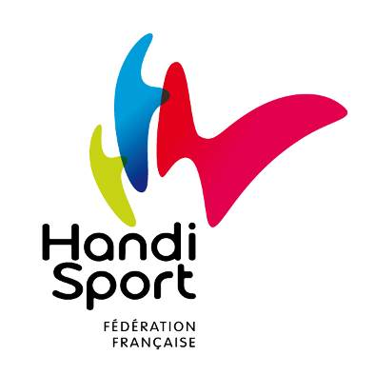
Championnat de France Paracyclisme sur Piste
Vélodrome de Bourges
----------------------
Fiche individuelle d’inscription Athlète
(Renvoyer par mail : cyclisme@handisport.org)
Contact : Pascal Debien 06 81 98 59 57

Nom : Prénom :
Catégorie : Date de naissance :
Téléphone Athlète : Téléphone Président :
Club : Mail club :
Palmarès 2022, infos pour l’animateur :

Copie licence FFH 2023 :

Coller le scann de la licence

Copie licence FFC 2022 :

Coller le scann de la licence

Championnat de France Paracyclisme sur Piste
Vélodrome de Bourges
----------------------
Fiche individuelle d’inscription Pilote
(Renvoyer par mail : cyclisme@handisport.org)
Contact : Pascal Debien 06 81 98 59 57

Nom : Prénom :
Catégorie : Pilote Tandem Date de naissance :
Téléphone Athlète : Téléphone Président :
Club : Mail club :
Palmarès 2022, infos pour l’animateur :

Copie licence FFH 2023 :

Coller le scann de la licence

Copie licence FFC 2023 :

Coller le scann de la licence

